

数字化对讲、广播、监听系统
AZL-209AII网络分控机

操
作
说
明
书
- 感谢您购买我们的产品。
- 在使用本产品前，必须先仔细阅读说明书。
- 阅读后，请严格按照本书明书进行安装接线和操作，因不按照本说明书正常操作导致的设备损坏，不在设备保修范围内。
- 阅读之后，请妥善保管本说明书。

深 圳 市 奥 智 利 科 技 发 展 有 限 公 司

目 录

第一章 前 言 3
第二章 主机AZL-209AII网络分控机系统功能特点 3
一、概述 3
二、基本功能 3
1、呼叫对讲监听分机功能 3
2、呼叫其它网络主机、网络主控机功能 3
3、对分机广播功能 3
4、定时开关广播 3
5、系统复位功能 3
6、自动生产系统日志 4
7、视频联动和电脑控制功能 4
三、外观、尺寸和连线 4
1、外观 4
2、分区按键明细说明 4
2、连线 7
3、背面板 7
4、尺寸 7
四、网络接线图 8
五、基本操作 8
人机界面 8
系统初始化设置 8
3、显示 12
2、操作过程 13
六、技术指标 14
七、系统调试说明 14

第一章 前 言
首先，感谢您使用本公司的专业监狱对讲系列产品。为了更好的使用本产品，请您仔细阅读本操作说明手册。
奥智利公司的AZL-209系列DSP数字化智能对讲、广播、监听系统，是公司最新研制的监狱对讲监控产品。本系列产品采用DSP数字处理器结合RS485总线技术，在基于TCP/IP网络构架的基础上实现高效、稳定的现场控制技术，并有效保证现场信息的保密性和安全性。
特别提示：本产品话机才用先进的磁控开关技术，每次
通话结束后，话机必须正确放置在话机座上。

第二章 主机AZL-209AII网络分控机系统功能特点

一、概述
网络分控机是网络组网中的一级管理机型是最次高级别机型，具有次高权限。它负责处理各网络主机的呼叫以及又各主机转移上来的呼叫/报警信息，并负责与其它系统连接、联动。网络分控机对网络主机及分机的呼叫均采用拨码呼叫方式。
网络主控机可带999台网络主机。

二、基本功能

1、呼叫对讲监听分机功能
网络分控机可以对各网络主机下的分机进行呼叫对讲和监听。若要呼叫某个分机，直接拨码网络主机编码再输入该分机所对应的分机编码即可。监听音量可通过调节网络主机上的功放大小来调整，达到满意效果即可。

2、呼叫其它网络主机、网络分控、主控机功能
网络分控机可以通过拨码键盘呼叫网络主机，网络分控机上有专门的主机、主控分控呼叫键，方便用户来区别操作。

3、对分机广播功能
网络分控机可以对其管理下的所有主机的所有分机进行任意选择广播（讲话），广播的同时可以和任意一个对讲分机对讲或监听某一个分机。

4、定时开关广播
网络分控机可以设定时间，定时开关广播（开关广播时间可在系统设置中设置）。

5、系统复位功能
网络分控机在系统繁忙时可以对设备系统进行复位。

6、自动生产系统日志
网络分控机在系统设置栏中包含系统日志生成功能，可记录每部分机及网络主机的工作状态及对其做出的行为进行记录。

7、视频联动和电脑控制功能
网络分控机具有数字产品所具备特点。可通过网络与视频主机联动，音视频同步效果，并自带LCD显示，网络分控可输入单路视频，显示当前分机所对应图像。本网络分控机可通过RS232与服务器连接，通过软件进行操作。（服务器地址，串口波特率设置，联动协议的选择等可在系统设置中设定）

三、外观、尺寸和连线

1、外观
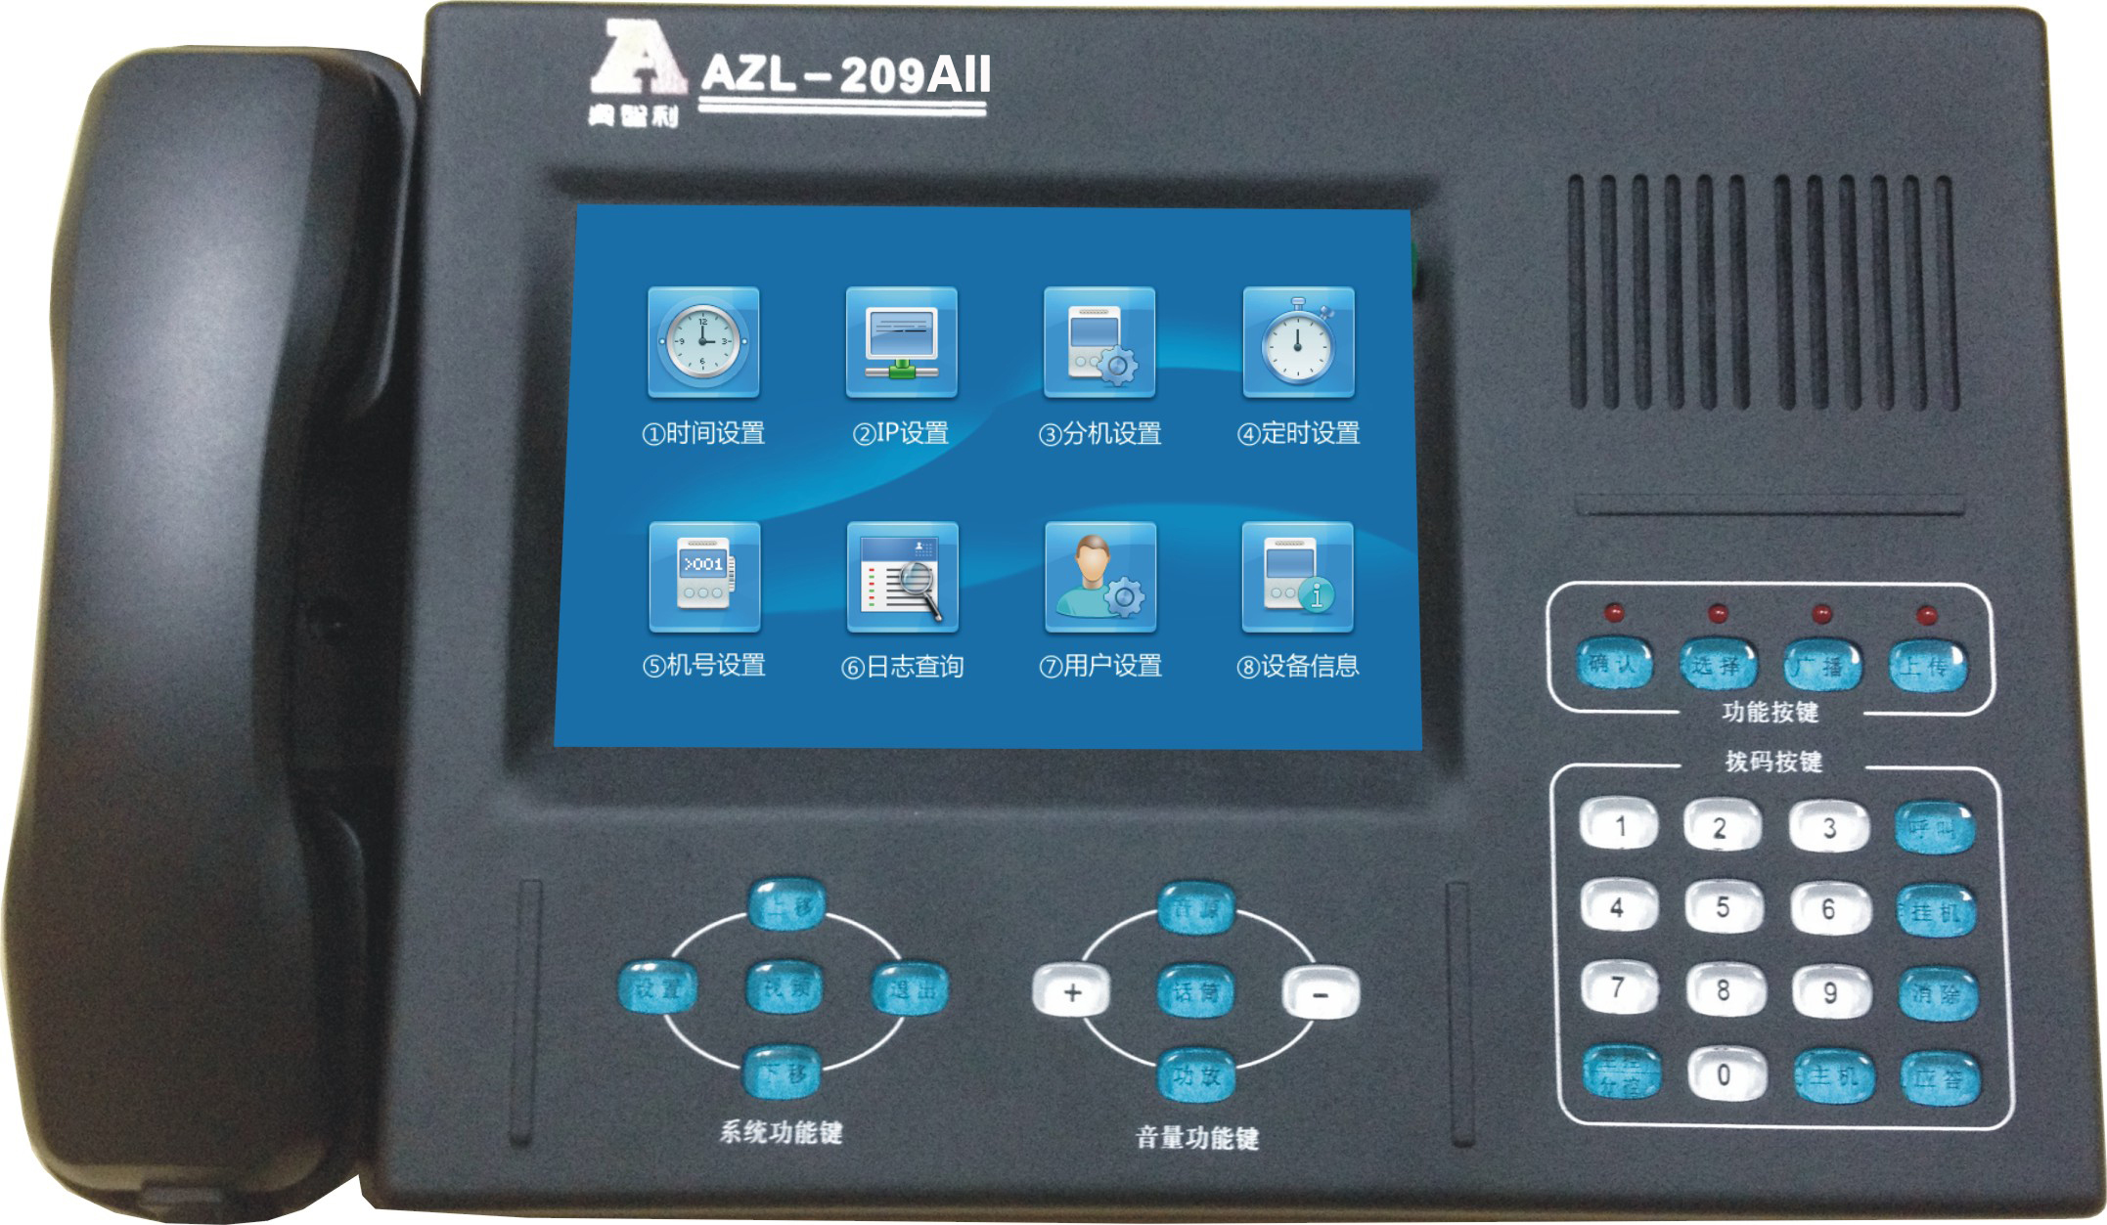
功能操作区（详细注释图3）
主机系统设置区（详细注释图1）
主机音量控制区（详细注释图2）
功能按键区（详细注释图4）

2、分区按键明细说明
备注：文字叙述中使用“”双影号的文字，是对应的主机上丝印的文字。主机所有的操作都会在主显示屏上显示对应操作变化，请注视显示屏的各显示项。

- 主机系统设置区（图1）
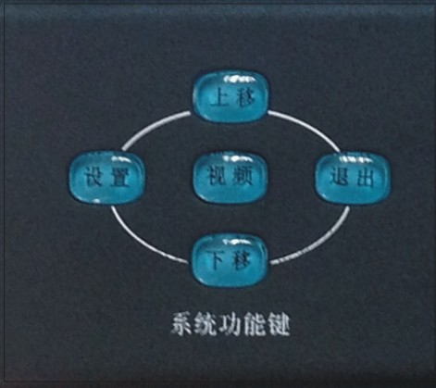
“设置”键：按其进入分控机系统设置菜单；按“设置”键再按“退出”键，主机进行系统复位。
“上移”键：分控机进入系统设置，需要使用上下移动键来调整选择项。

“退出”键：分控机进入系统设置，需要使用“退出”键来选择不同设置项；在主机按下“设置”键后，再按“退出”键，主机进入系统复位程序

“下移”键：分控机进入系统设置，需要使用上下移动键来调整选择项。

“视频”键：按其分控机显示屏进入视频浏览状态

- 音量控制区（图2）

“音源”键：按其分控机进入广播音源的大小调节状态，再按“+”“—”进行调节，主要用在主控机对分机进行全体广播，外接音源时， “音源输入”端的音量调节。

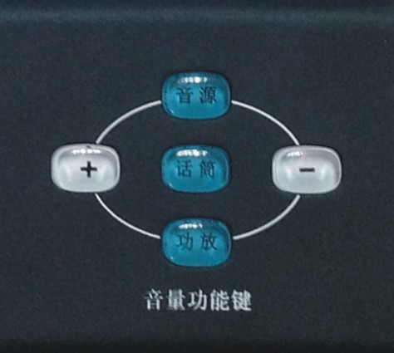
“+ —”键：在分控机进入音源，功放调状态时，按其进行增加和减少。

“功放”键：按其分控机进入功放喇叭音源的大小调节状态，再按“+”“—”进行调节，主要用在主控机对分机进行监听功能时
“话筒”键：按其分控机进入广播麦克风的大小调节状态，再按“+”“—”进行调节，主要用在主控机对分机进行全体广播，外接有源麦克风时 “音麦克输入”的音量调节。

- 功能操作区（图3）

“选择”键：分控机进入选择广播状态时，按“|广播”“选择”再选择分区地址，最后按“确定”进行选址广播。
LED灯，按下对应按键，指示灯会亮起。


“确认”键：系统进入系统设置，按“确认”键进行选择确认；分控机处于广播状态时，按“确认”对选择广播的分机进行确认；主控机处于对讲状态时。
“上传”键：按其分控机进入上传状态，主控机不做声音提示，直接上传到设置的上传主机

“广播”键：按其分控机对全体分机进行广播；再按“选择”键主控机进入选址广播功能

- 功能按键区（图4）
“呼叫”键：当分控机拨码对主机或是分机进行对讲时，按其进入对讲状态；特殊情况是对分机进行呼叫时，如果主机话机没有提起，则主控机处于监听状态。

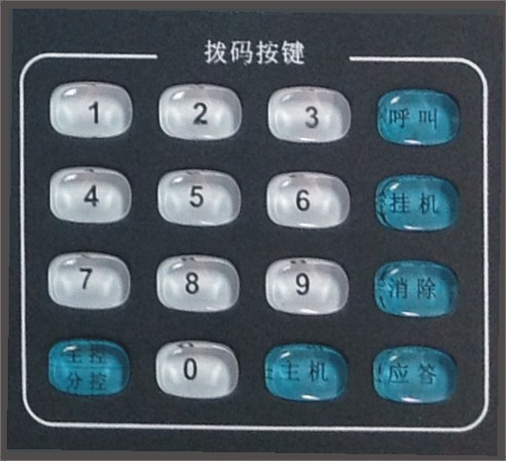
拨码按键0-9

“挂机”键：当分控机处于对讲状态，需要结束当下状态时按其进行挂断。

“消除”键：当分控机呼叫、监听其它主机或是分机，或者进行系统设备等需要输入输入数字编码时，按其进行消除修改。

“应答”键：当分控机收到分机或是主机、主控、分控等的呼叫信号时，按其接收信号。
“主控/分控”键：使用对讲功能时，按其主机切换呼叫对象到主控或是分控
“主机“键：使用对讲功能时，按其主机切换呼叫对象到主机上

2、连线
<网络接口>与主机的接线说明（标准超5类网线，4对双绞线）：
RJ45接头按照标准直通方式连接超5类网线。
注：水晶头金属面对自己，从左到右为1-8
标准586B：橙白-1，橙-2，绿白-3，蓝-4，；蓝白-5，绿-6，棕白-7，棕-8

3、背面板
麦克风输入口，分控机广播时接有源麦克风
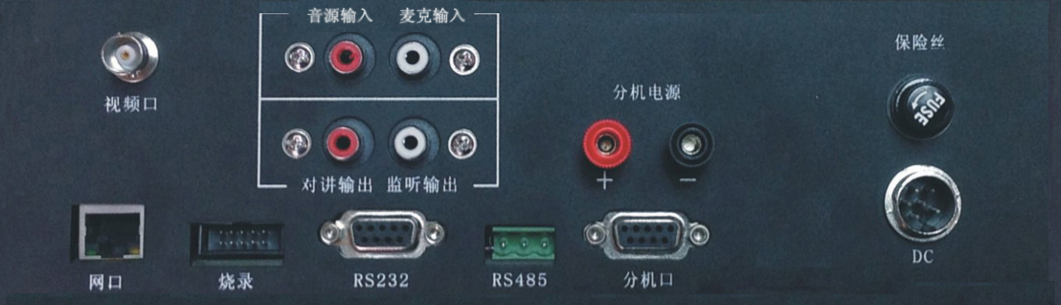
视频输入口，分控机显示频可显示1路视频图像
分机保险丝

分控机电源接口

分控机网络接口，标准TCP/IP协议，直接接入局域网

分控机485接口，可接开关量报警盒，联动硬盘录像机、报警主机等周边设备
分控机232接口，可输出232串口数据，联动硬盘录像机、报警主机等周边设备

4、尺寸
高强度金属面板，工控式设计
AZL-209A
面板：385（L）X223（H）mm
箱体：385（L）X220（W）X77（H）mm

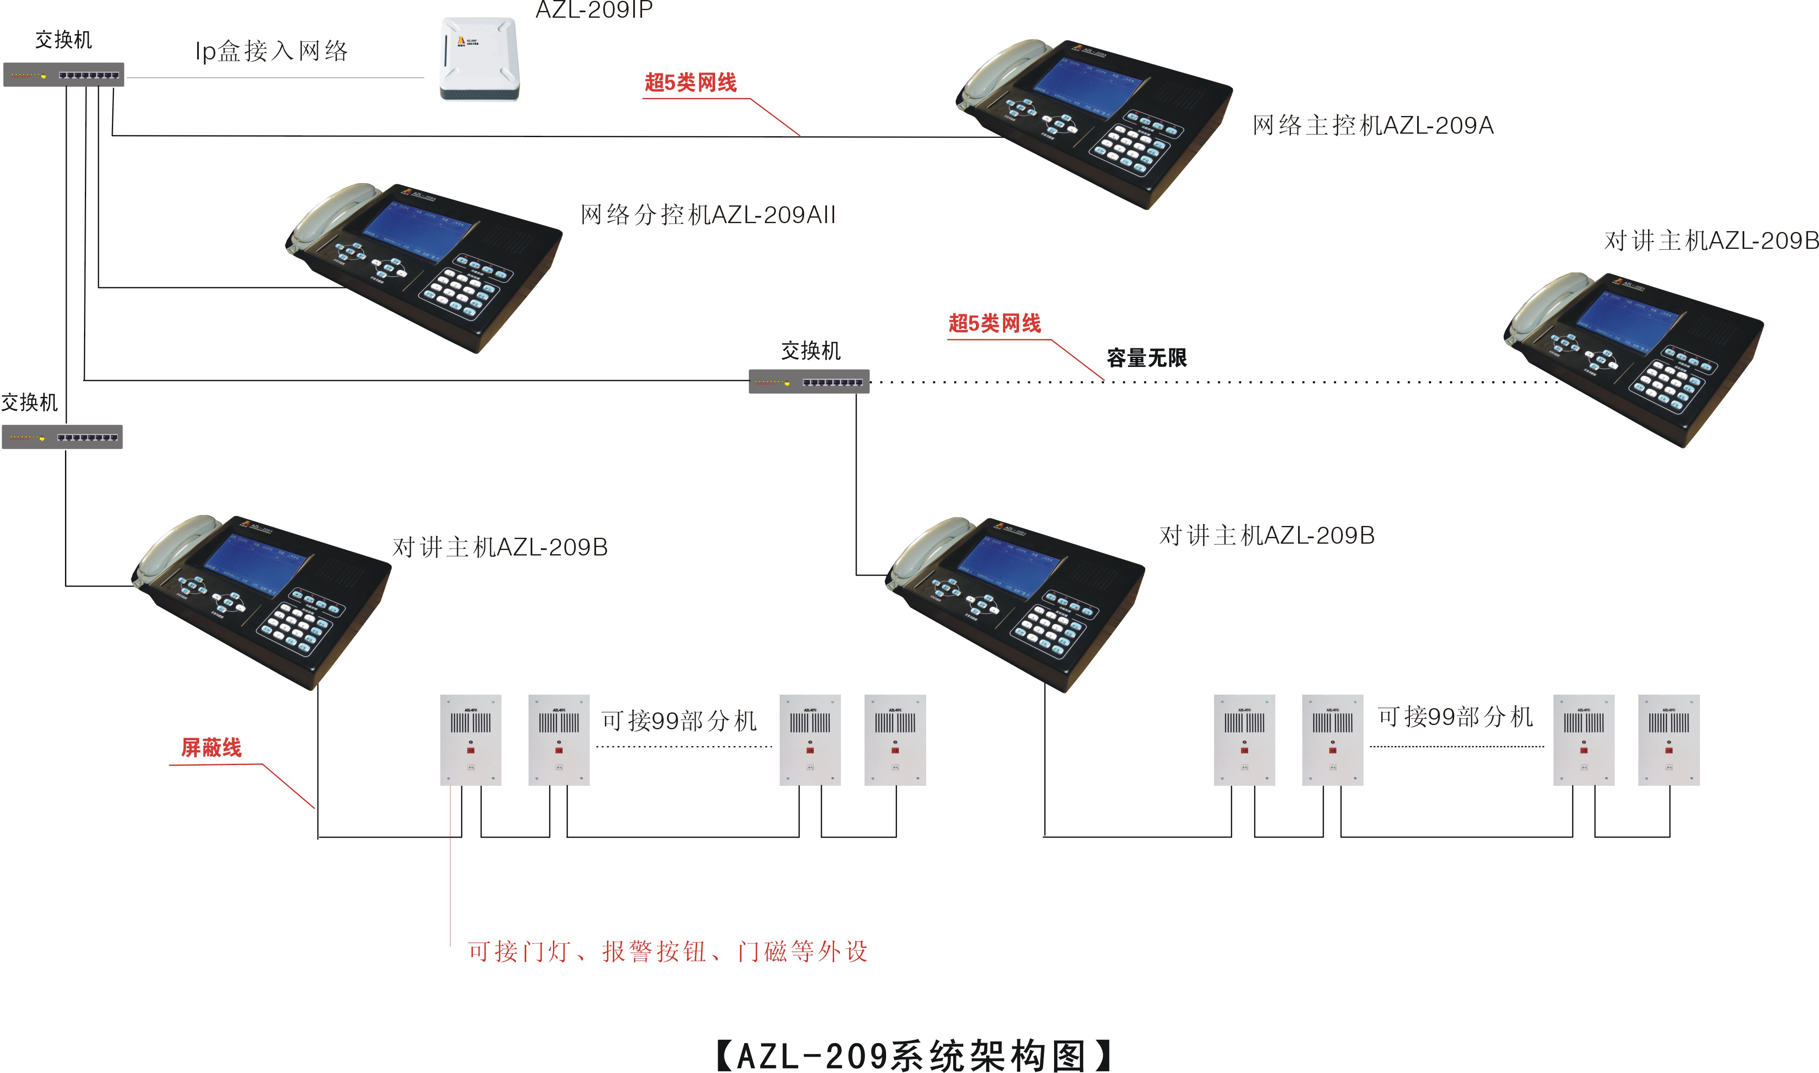
四、网络接线图

五、基本操作

人机界面
1） 电源开关：1个，用于接通/关断机器与交流市电的连接；
2） LCD显示屏：1个，显示机器的当前状态及该机辖下的指定监仓的视频画面；
3） 键盘：28个按键，分为数字键和功能键；用于输入各种工作状态控制命令；
4） 指示灯：4个，用于指示一些相关状态；
5） 喇叭窗口，用于本机功放喇叭发声；

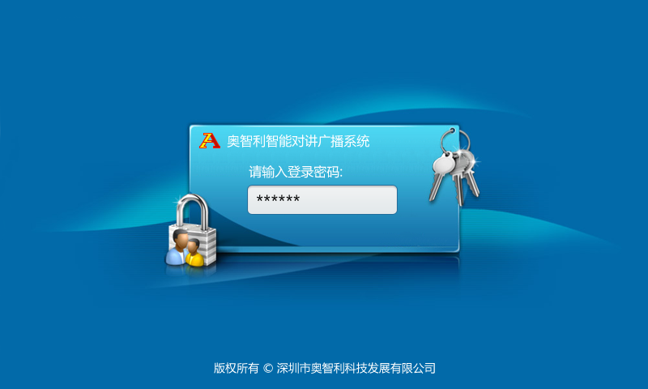
系统初始化设置
按 “设置”键，进入系统设置登录界面图A，输入密码（出厂默认密码为123456），按确认键，LCD显示进入初始化设置状态，显示信息如图B示，如在系统设置修改中出现错误需要修改，可按“消除”键进行修改。
图（A）
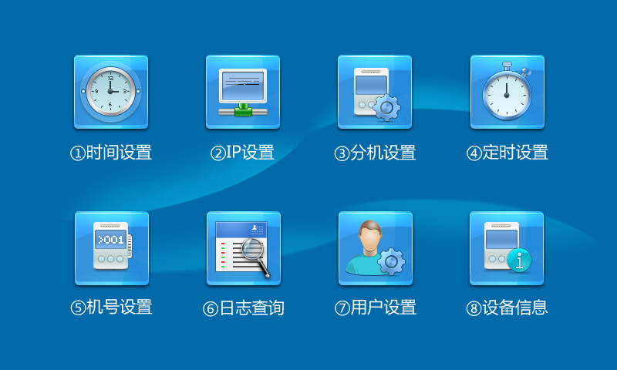
系统菜单图（B），可输入拨码键盘数字进行选择1-8项进入下一步设置项，按”退出“键返回上一级菜单，

图（B）

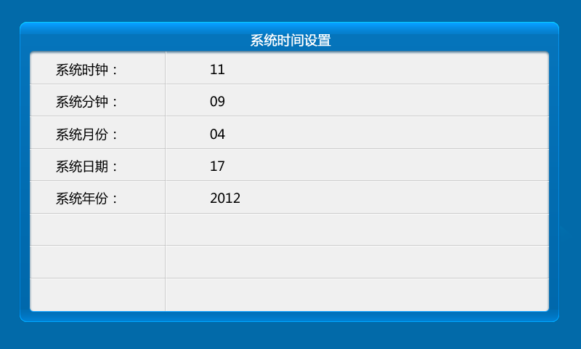
1．系统时间设置：
在图B所示操作界面下，按数字键码“1“，进入系统时间设置：进入设置的时候，设置界面会显示系统时钟、系统分钟等，请根据实际的情况去设置，设置后，按确认保存。
再按 “退出“键，系统将退出到主菜单。

（ 图（C）

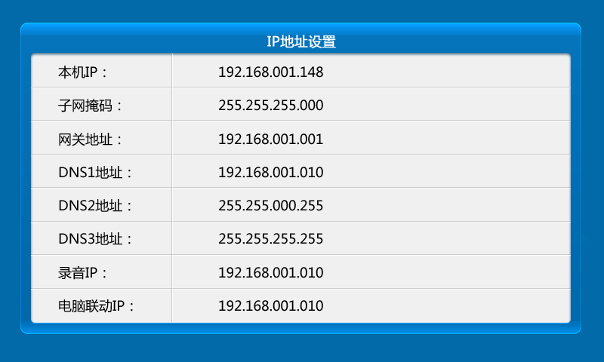
2. IP地址设置：
在图B所示操作介面下，按数字键码“2“，进入IP地址设置；请根据实际的状况去设置。
再按 “退出“键，系统将退出到主菜单

图（D）
注意事项：此“电脑IP设置”是表示有关本机与分机之间的通信的语音记录功能；即将本机与分机之间的通话过程全部记录到IP地址为：192.168.001.100的电脑中保存下来，以便日后可以再次重复播放出来；如果你不需要此功能，请把IP地址设置为：000.000.000.000，以防止广播风暴；

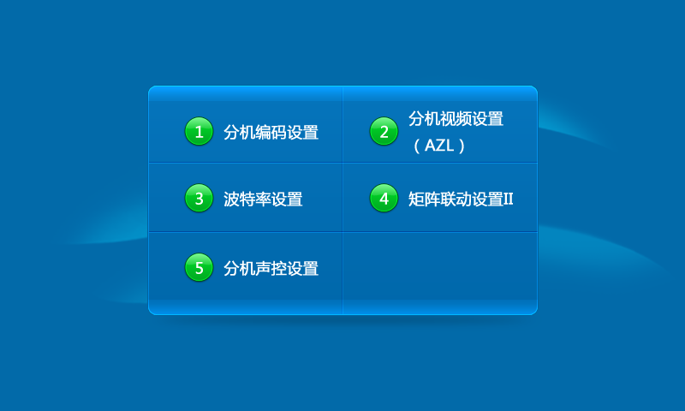
3. 分机信息设置：
在图B所示操作介面下，按数字键码“3“，进入分机信息设置；请根据实际的状况去设置。（例：按数字键码1就进入分机编码设置）

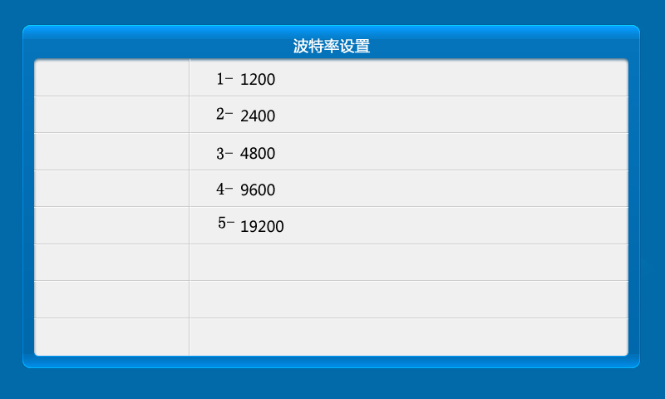

3．3波特率设置：进入设置界面去设置主机波特率，选择按键“1-5”，选择对应波特率选项，设置完，按“确认”完成设置，按“退出”返回上一级菜单。

图（H）
注意事项：每设置好一个数据值时，请按“确认”再进入下一个数据值的设置；当每设置完（共8个数据都要输入一次）；如果当数据输错时，请按“消除”键进行再次输入；

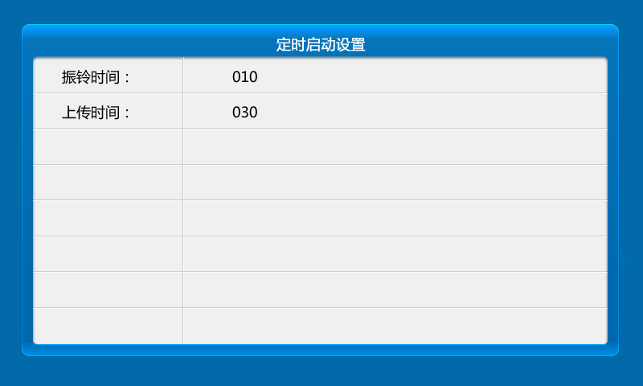
4. 定时启动设置：
在图B所示操作介面下，按数字键码“4“，进入定时启动设置；请根据实际的状况去设置。

振铃时间：进入设置界面去设置振铃时间，时间范围为0~255秒，设置完毕，按确认，此设置为有呼叫信号时，主机响铃的时间。 图(J)
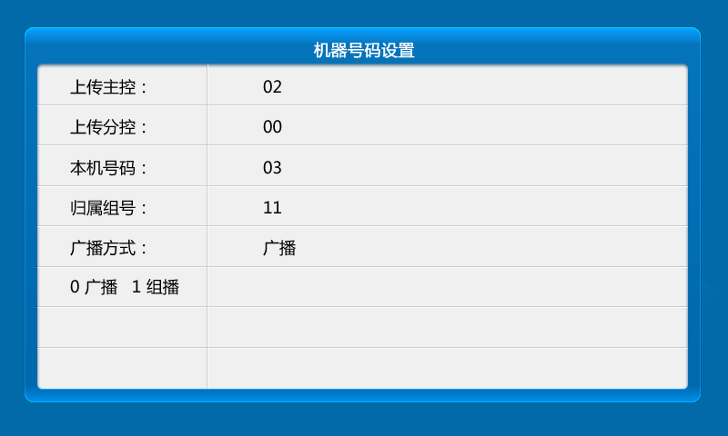
上传时间：进入设置界面去设置上传时间，时间范围为0~255秒，设置完毕，按确认。此时间的设置作为分机呼叫主机，主机没人在值班的时候，超过设置的时间，就会转移到上一级的管理主机。
再按 “退出“键，系统将退出到主菜单。

5. 机号设置：
在图B所示操作介面下，按数字键码“5“，进入机器号码设置；请根据实际的状况去设置。此设置为设定主机的上传的管理主机号码和广播的形式。

如图J所示：如本机为主控则在上传主控输入本机号码即可，归属组号一项输入范围为10-98 图（K）
广播方式中按键“0”、“1”来选择。
再按 “退出“键，系统将退出到主菜单
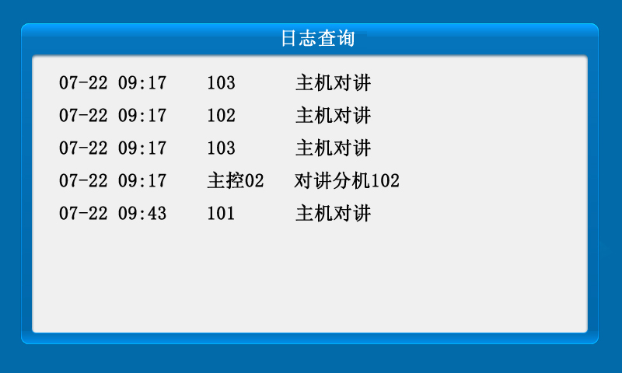

6.系统日志查询：
在图B所示操作介面下，按数字键码“6”，进入日志查询项；

图 图（M）

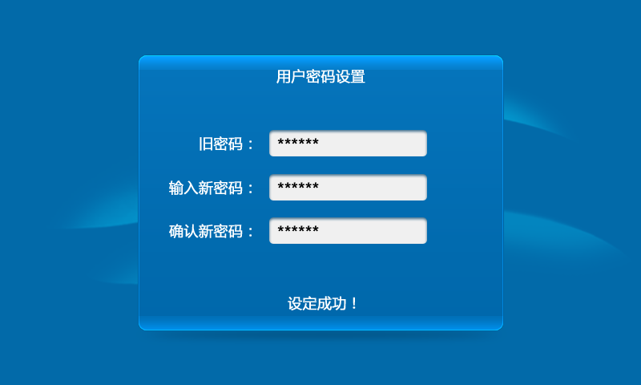
7. 用户密码设置：
在图B所示操作介面下，按数字键码“7“，进入用户密码设置；用机器上的数字按键输入新的密码，修改数字按“取消”键即可。

再按 “退出“键，系统将退出到主菜单
图（N）

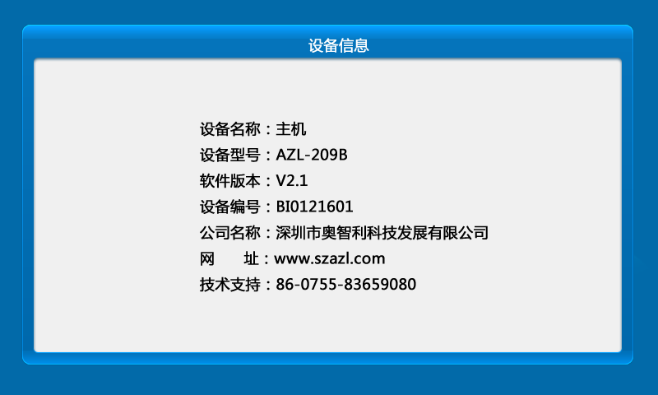
8、关于：
在图B所示操作介面下，按数字键码8，进入关于厂家信息界面：
再按 “退出“键，系统将退出到主菜单。
在主菜单中按“退出“键，机器返回操作待机画面。

3、显示
显示屏采用7寸TFT，丰富的菜单格式使操作简单明了，可显示各级主机的对讲和分机的报警呼叫信号、系统时间、音源大小、与分机的通讯方式、广播状态。在显示视频图像时，显示屏切换到视频显示状态，全屏显示单路视频，但不影响设备的其它功能正常运行。
显示主机来电号码
显示主控来电号码
显示分机来电号码，待机时为分机浏览状态
显示分机来电数量
显示主控来电数量
显示主机来电数量

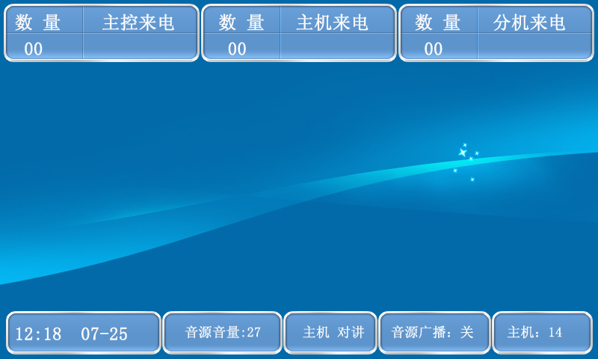

显示主机与分机通信状态，是对讲或监听

广播状态
广播或监听时调整主机喇叭的音量，可切换为音源的音量调节
显示本机编号
主机对讲对象，主控或分控
显示日期和时间

2、操作过程

2.1名词定义：
主机：AZL-209B网络主机
分控：AZL-209AII网络分控机
主控：AZL-209A网络主控机
主叫：发起呼叫的一方
被叫：接收呼叫的一方

2.2操作步骤
- 对讲：主控主叫
分控主叫主控（209A）：“主控”键→主控机号 →“呼叫”键（完成呼叫按“挂机” 键，放下话柄）
分控主叫主机（209B）：“主机”键→主机号 → “呼叫”键（完成呼叫按“挂机” 键，放下话柄）
分控主叫分机（209C）：（按“清除”键使电子屏下方第三栏显示为“分机”状态）“主机”键→主机号→“确认” →分机号→“呼叫”键（完成呼叫按“挂机” 键，放下话柄）
- 呼叫/监听分机：
主机号→“确定”键→分机号→“呼叫”键（完成呼叫按“挂机” 键，放下话柄）
注：1：提起话柄为对讲状态/挂机则为监听状态
2：呼叫分机时要先查看分机状态栏是否显示为“分机”状态。如分机状态栏显示“主控”或“主机”时，按“清除”键至分机状态栏显示“分机”状态时，方能进行对分机的呼叫。如不按照正常操作造成设备操作混乱请按“设置"→“推出”键进行设备复位，重新操作。
- 对讲：主控被叫
分控被叫主控（209A）：“主控”键→“应答”键
分控被叫主机（209B）：“主机”键→“应答”键
分控被叫分机（209C）：“应答”键
- 挂机：
按“挂机”键挂断对讲或监听。
注：挂断话柄为监听状态
- 应答：
按下应答键，应答当前对象（主控/主机/分机）
- 清除：
拨号状态下：按下“清除”键，清除输入的数字
分机状态栏显示为“主控”或“主机”时，按下“清除”键可使其显示为“分机”
- 广播
全体广播：按下“广播”键，对该主控机下的所有分机广播。
选择分组广播：
单组广播：“选择”键→起始主机号→“确定”→结束主机号→“确定”→ “广播”键。
两组广播：“选择”键→起始主机号→“确定”→结束主机号→“确定”→起始主机号→“确定”→结束主机号→“确定”→“广播”键。
- 音量调节：
选择“+”“-”键调节音量大小。功放在23，音源在26为合适音量。
音源：调节广播音源输入信号
话筒：调节麦克风音源输入信号
功放：调节机身喇叭音量

六、技术指标
供电电压： | AC220±10% | 输出电压： | DC12V, DC5V
静态功耗： | 12 VA | 音频输出功率： | 3.5W THD10%
喇叭阻抗: | 8Ω | 音频频率响应： | 400Hz-5KHz
广播信号调节范围: | 20dB | 控制信号方式： | RS485
话筒输入灵敏度： | -58dB/600Ω全向

七、系统调试说明
- 主机之间采用标准网络连接，TCP/IP协议，安装主机前请检查网络是否畅通。
- 主机安装后通电按照系统设置设置好IP地址、DNS地址、本机号码、组号，（详见说明书），设置好IP地址等选项后，按“退出”键退出设置菜单，等待30秒左右，系统即可通讯。可操作AZL-209A主控机呼叫AZL-209B网络主机来测试对讲是否正常，一般情况下只要设置好IP地址、本机号码、组号，就可以正常对讲。如无反应，请检查AZL-209IP IP地址分配器地址是否正确，主机IP、DNS是否正确。

*本公司保留对手册中产品外观及设计的改进和改变的权利，而无需事先通知。
并对本手册中各项指标及技术参数拥有最终解释权。
请妥善保留包装纸箱以方便运输，防止设备在运送过程中损坏。
深圳市奥智利科技发展有限公司
售后服务热线电话：0755-83659080

